Игра-путешествие
по природоведению
на тему:

Учитель: Зебрева Н.А.

Удивительный мир природы
(путешествие-игра)
Цели: развивать мышление и сообразительность; воспитывать любовь к родной природе; формировать умения наблюдать и помогать животным и растениям.
Оборудование: выставка рисунков на экологическую тему, поделок из природного материала, конверты с тестами, карта путешествия, цветные жетоны, бумага, ручки, презентация, почетные грамоты.
Д.З. Придумать и нарисовать экологические знаки

Дорогие ребята!
Сегодня мы собрались в этом зале на игру-путешествие «Удивительный мир природы». Есть просто храм,
Есть храм науки,
А есть еще природы храм –
С лесами, тянущими руки
Навстречу солнцу и ветрам.
Открыт для нас в жару и стынь
Входи сюда, будь сердцем чуток,
Не оскверняй ее святынь
В нашей игре будут участвовать 2 смешанные команды из 3 и 4 класса.
Команда «Ромашка» - капитан Кулешова Света и команда «Колокольчик» - капитан Почивалина Алина.
Наша игра будет заключаться в путешествии по станциям «Растительная», «Эти забавные животные», «Экологическая», «Мой край», «Полезные ископаемые» и «Явления природы».
Маршрут вы должны будите выбрать сами. (учитель раздаёт командам небольшие карты с надписями станций)
Для этого цветным маркером на карте, обозначьте путь следования.

1 станция «Растительная»
Давайте пройдёмся медленно по лугу.
И «Здравствуй!» скажем, каждому цветку.
Я должен над цветами наклониться,
Не для того, чтоб рвать или срезать,
А чтобы увидеть добрые их лица
И доброе лицо им показать
Ответьте на вопросы. ( За правильные ответы команда получает жетоны)

Вопросы (в скобках даны правильные ответы).
- Дерево – символ нашей Родины (береза).
- Трава, которую знают и слепые (крапива).
- Настойка из этого растения действует на человека как успокаивающее средство, а кошки от нее возбуждаются. Какое это растение (валериана).
- Растение, плавающее на поверхности воды (ряска).
- Какой цветок полицейские всего мира считают врагом номер один (мак – сырье для опиума).

- Из какого растения ткут полотно (лен).
- Лысеющий на ветру цветок (одуванчик).
- Какая ягода бывает черной, красной, белой (смородина).
- Лиственное дерево, листья которого дрожат от ветра (осина).
- Целебная ягода болота (клюква).
2 станция «Эти забавные животные»
Про всех на свете
Все-все на свете На свете нужны!
И мошки не меньше Нужны, чем слоны.
Нельзя обойтись Без чудищ нелепых
И даже без хищников Злых и свирепых!
Нужны все на свете! Нужны все подряд –
Кто делает мед И кто делает яд.
Плохие дела У кошки без мышки,
У мышки без кошки Не лучше делишки.
Да, если мы с кем-то Не очень дружны –
Мы все-таки очень Друг другу нужны.
А если нам кто-нибудь Лишним покажется,
То это, конечно, Ошибкой окажется.

На этой станции вы получите конверт с тестом, где нужно выбрать правильный ответ (За каждый правильный ответ – жетон)
- Кто полезнее?  а) жук-олень  б) жук майский  в) жужелица (поедает вредных гусениц)  2. Назовите месяц, когда у бурой медведицы детки рождаются?  а) январь  б) февраль (+)  в) апрель  3. Как поступает волк, добыв пищу?  а) ест сам  б) кормит волчицу (+)  в) отдает волчатам  4. Назовите самую большую птицу на земле.  а) орел  б) страус (+)  в) журавль  5. Как называется наука о животных?  а)география  б) ботаника  в)зоология | 1.Какие грибы ест ёж?  а) ёж грибы не ест (+)  б) подберёзовики  в) опята  2.Что птицам зимой страшнее: или голод?  а) голод (+)  б) холод  3.Какой зверь стоит всю зиму вниз головой?  а) медведь  б) летучая мышь (+)  4. Какие птицы устраивают спальни в снегу?  а) куропатки (+)  б) грачи  в) снегири  5.Сколько ног у паука?  а) 4  б) 6  в) 8 (+)

3 станция «Экологическая»
На одной планете Дружно жили дети.
Не разоряли гнезда птиц Ради нескольких яиц,
Не ловили по дубравам Рыжих белок для забавы,
Травку не топтали, Рек не загрязняли!
Все старательно, с умом Берегли свой общий дом
Под названием Земля, Где живем и ты, и я!
(С. Крупина)
1.Представьте, что вы оказались в лесу или на берегу озера. Перед вами огромное количество мусора. А ведь природе это наносит огромный вред. Дома вы должны были придумать экологические знаки и дать им объяснение.
2.Представьте, что вы пришли в лес погулять и увидели у костра компанию молодёжи, веселящуюся под громко включенный магнитофон
А ведь природе это наносит огромный вред. Дома вы должны были придумать экологические знаки и дать им объяснение.
4 станция «Мой край»
На этой станции вы должны показать, как хорошо вы знаете край, в котором живете.
(За правильные ответы команда получает жетоны)
1.Назовите район, в котором мы живём и его центр (Моршанский район, г.Моршанск)
2. В каких природных зонах расположен наш край (леса)
3.Гористая или равнинная поверхность нашего края (равнинная)
4.Назовите растения нашего края (берёза, ель, сосна, клён, черёмуха и т.д.)
5.Какие насекомые изображены на гербе Тамбовской области (пчёлы)

1.Назовите область в которой мы живём (Тамбовская область, г.Тамбов)
2.Назовите главную реку Тамбовской области (Цна)
3.Какие полезные ископаемые есть в нашем крае? (песок, глина, торф, фосфиты)
4.Назовите диких животных нашего края (лось, кабан, лисица, заяц, хорёк)
5.Назовите лекарственные растения нашего края (пустырник, ромашка, полынь, подорожник, пижма и т.д.)
5 станция «Явления природы»
Отгадайте загадки (За каждый правильный ответ – жетон)
1.Шёл долговяз –  В землю увяз. (дождь)  2. Нашумела, нагремела,  Всё промыла и ушла.  И сады и огороды  Всей округи полила. (Гроза)  3.Говорю я брату:  _Ох, с неба сыплется горох! (Град)  4.Всё ломаю,  Всё срываю,  Ничему пощады нет! (Вихрь)  5.Раскалённая стрела  Дуб свалила у села (Молния) | 1.Красное коромысло  Через реку повисло. (Радуга)  2.Утром бусы засверкали,  Всю траву собой заткали.  А пошли искать их днём,  Ищем, ищем - не найдём. (Роса)  3.Седой дедушка у ворот  Всем глаза заволок. (Туман)  4.Люди ждут меня, зовут,  А приду к ним – прочь бегут. (Дождь)  5.Щука хвостом махнула,  Лес погнула. (Вихрь)

6 станция «Полезные ископаемые»
На этой станции нам предстоит разгадать кроссворд.
(Команда, которая первой попала на эту станцию, может выбрать и ответить на любые 5 вопросов по горизонтали и вертикали. За каждый правильный ответ - жетон)
По горизонтали:
1. Он очень прочен и упруг, Строителям - надежный друг: Дома, ступени, постаменты Красивы будут и заметны. (гранит)
3. Этот мастер белый-белый В школе не лежит без дела: Пробегает по доске, Оставляет белый след. (мел)
4. Он очень нужен детворе, Он на дорожках во дворе, Он и на стройке, и на пляже, Он и в стекле расплавлен даже. (песок)
5. На кухне у мамы Помощник отличный. Он синим цветком Расцветает от спички. (газ)
6. Без нее не побежит Ни такси, ни мотоцикл, Не поднимется ракета. Отгадайте, кто же это? (нефть)
8. Она варилась долго В доменной печи, На славу получились Ножницы, ключи... (руда)

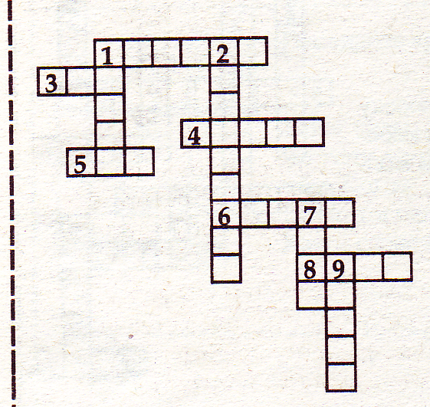
По вертикали:
1. Если встретишь на дороге, То увязнут сильно ноги.
А сделать миску или вазу -Она понадобится сразу. (глина)
2. Покрывают им дороги, Улицы в селении, А еще он есть в цементе. Сам он - удобрение. (известняк)
7. Росли на болоте растения Стали топливом и удобрением. (торф)
9. Он черный, блестящий, Людям помощник настоящий. Он несет в дома тепло, От него кругом светло, Помогает плавить стали, Делать краски и эмали. (уголь)

Подведение итогов. Награждение.
Дорогие ребята, есть у нас победители, но проигравших нет. Вы все много знаете о природе и думаю, поняли, как важно бережно относиться к ней.
Чтоб радость завтрашнего дня
Сумел ты ощутить,
Должна быть чистою земля
И небо чистым быть.
Спасти поля, леса, луга
И чистую гладь рек – всю Землю
Можешь только ты,
Разумный человек!

